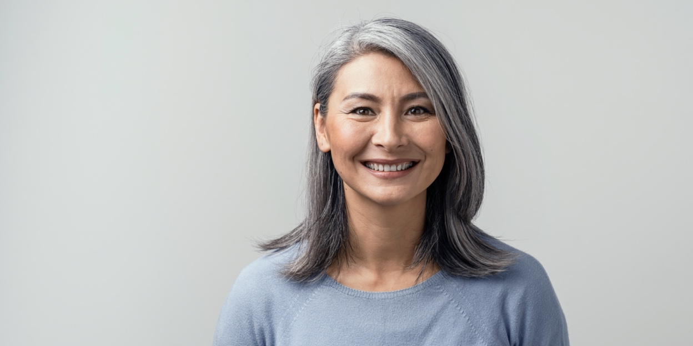

Lebenslauf

Persönliche Daten

Name Mia Alicia Bucher-Garadona
Adresse Zürcherstrasse 1467
8500 Frauenfeld
E-Mail ma_garadona@hotmail.com
Telefon 079 313 95 17
Geb.datum 17.06.1962
Nationalität Schweiz / Philippinen
Zivilstand Verheiratet

Berufserfahrung

01.18 Rückkehr in die Schweiz, stellensuchend

01.10 – 12.17 Pflegehelferin in Philippinen
- Pflegerische und haushälterische Betreuung
einer Privatperson
01.07 – 12.09 Pflegehelferin Kantonsspital Münsterlingen
- Mithilfe der Betreuung und Pflege der Intensivpatienten
- Reinigung und Desinfektion von Geräten
und Instrumenten
- Mithilfe bei Patientenverlegungen
- Verantwortung für Ordnung und Sauberkeit

01.04 – 12.06 Betriebsmitarbeiterin via Manpower (befristet)
01.97 – 12.03 Produktionsmitarbeiterin Boston Scientific Europe,
Bülach
          - Herstellen von Baugruppen für Gefäss-implantate (Stents) und Ballonkatheter
          - Einhalten von Qualitäts- und Sicherheitsvorschriften (Reinraum)

09.92 – 09.96 Hausdienstangestellte und Kinderbetreuerin
Ab 01.90 Familienfrau
03.88 – 03.90 Krankenschwester, Philippinen
Alle Aufgaben der Krankenpflege im Spital

Ausbildung
1985 - 1988 dipl. Krankenschwester, Universität Catolica Santa
Maria, Philippen
1979 – 1984 Universität, Philippinen

1968 – 1978 Primar- und Sekundarschule, Philippinen

Besondere Kompetenzen
          - Hohe Zuverlässigkeit und flexible Einsatzbereitschaft
          - Gutes Organisationstalent
          - Saubere und strukturierte Arbeitsweise

Kenntnisse und Interessen
Deutsch
Gute Kenntnisse, verstehe Mundart

Filipino
Muttersprache

Englisch
Sehr gute mündliche und schriftliche Kenntnisse

Hobbys

Kochen, Lesen, Tanzen

